Etap 1. Podajmy przyczyny konfliktów
Etap 2. Wymieńmy ogniska konfliktów na świecie
- Afryka
W Afryce toczy się wiele wojen domowych. Cechuje je jest duża liczba walczących stron, a głównymi ofiarami jest ludność cywilna. Dominują na kontynencie spory międzyplemienne i międzywyznaniowe. W XXI wieku wojny trwały m.in. w Demokratycznej Republice Konga, Sudanie czy Czadzie. Przedmiotem sporów i konfliktów w Afryce są także surowce.
Zapraszam- obejrzyj krótki film o największym ludobójstwie
https://www.youtube.com/watch?v=CvBigTtM6FM
- Azja
Niezwykle poważnym źródłem przemocy w państwach azjatyckich i afrykańskich są terroryzm i radykalny islamizm. Na tle sporów i konfliktów w Azji i Afryce spokojnymi kontynentami wydają się Ameryka Południowa i Ameryka Północna.
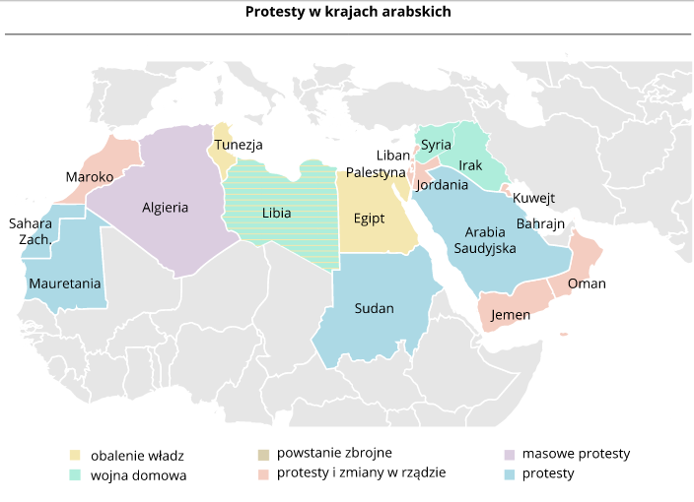
Afganistan
Na początku 2016 roku w Afganistanie znajdowało się nadal 12 tys. żołnierzy NATO. Dowództwo Sojuszu zapowiedziało, że pozostaną tam co najmniej do końca bieżącego roku. Konflikt w Afganistanie rozgrywa się wokół prób odzyskania przez talibskie siły terenów utraconych na skutek wielu lat zagranicznych interwencji. Na terenie azjatyckiego kraju nadal aktywna jest Al-Kaida, a swoją pozycję w tym kraju stara się zbudować jeden z odłamów Państwa Islamskiego
Irak
Irak musi stawić czoła tradycyjnemu i wzrastającemu w ostatnich latach konfliktowi pomiędzy sunnitami a szyitami. Na ten problem nakłada się dodatkowo ekspansja w tym kraju Państwa Islamskiego. Kalifat kontroluje sporą część terytorium Iraku od 2014 roku, kiedy to przeprowadził szybką ofensywę na północy kraju. W 2015 roku irackiej armii udało się odbić sporą część własnych ziem, jednak ISIS nadal mocno trzyma się na pogranicznym obszarze Iraku i Syrii. Na fot, żołnierz w Iraku
Izrael/Palestyna
Konflikt izraelsko-palestyński sięga okresu po zakończeniu I wojny światowej. Pierwsza wojna izraelsko-arabska miała miejsce w latach 1948-49. Do najnowszej eskalacji konfliktu doszło w 2014 roku, a jej kulminacyjnym momentem była operacja wojskowa o nazwie „Ochronny Brzeg”. Od miesięcy mówi się o wybuchu palestyńskiego powstania. Tylko w ciągu kilku ostatnich miesięcy 2015 roku na terytorium Izraela i Palestyny zginęło ok. 150 osób. Na fot. zdjęcie nagrodzone w kategorii Spot News; reportaż - Bernata Armangue z izraelskiego ataku w Gazie
Syria
Największą beczką prochu na świecie jest w tej chwili Syria. Geopolityczna układanka w tym kraju jest doprawdy skomplikowana. Z jednej strony walczą wojska Asada wspierane przez Kreml, z drugiej natomiast opozycja, która cieszy się poparciem Zachodu. W dodatku na północy kraju zagrożeniem są Kurdowie, z kolei znaczna część państwa znajduje się w orbicie wpływów Państwa Islamskiego. Złagodzenie tak złożonego konfliktu będzie trwało co najmniej kilka lat. Na fot. żołnierz na terytorium Syrii
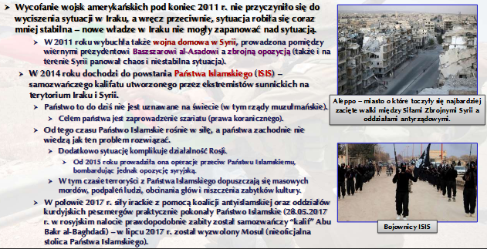

- Europa

Obecnie najpoważniejszy konflikt zbrojny w Europie ma miejsce na Ukrainie.
Etapy konfliktu:
konflikt o Krym.
Zmiana władzy na Ukrainie (odsunięcie prorosyjskiego prezydenta) wywołała protesty części mieszkańców Krymu i wzrost separatystycznych nastrojów na półwyspie. W 2014 r. rosyjscy żołnierze opanowali półwysep, a w przeprowadzonym referendum większość głosujących opowiedziała się za przyłączeniem Krymu do Rosji. Wynik ten zakwestionowały organizacje międzynarodowe i część mieszkańców Krymu.

• konflikt na obszarze wschodniej Ukrainy.
Przeciwko nowemu rządowi ukraińskiemu zaprotestowali także separatyści w obwodzie ługańskim i donieckim, którzy przy wsparciu militarnym Rosji w marcu 2014 r. zbrojnie wystąpili przeciwko Ukrainie. W odpowiedzi władze Ukrainy rozpoczęły operację wojskową, której celem jest zlikwidowanie separatystycznych ugrupowań zbrojnych we wschodniej Ukrainie i utrzymanie integralności kraju. W rozwiązanie konfliktu na Ukrainie zaangażowani są przywódcy państw europejskich, zwłaszcza Niemiec i Francji, oraz Unia Europejska.

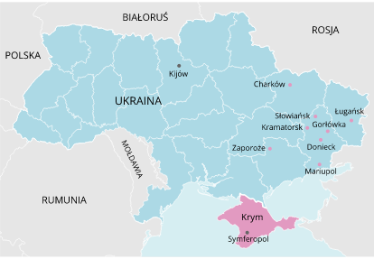
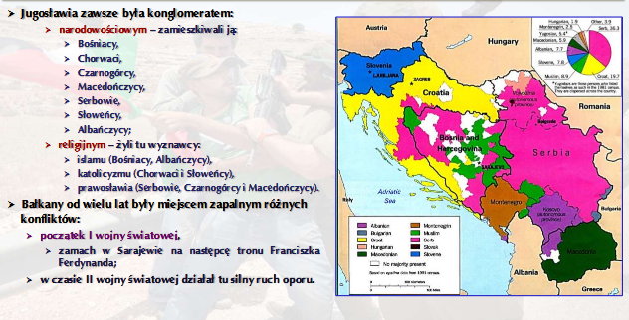

Etap 3. Sprawdź się
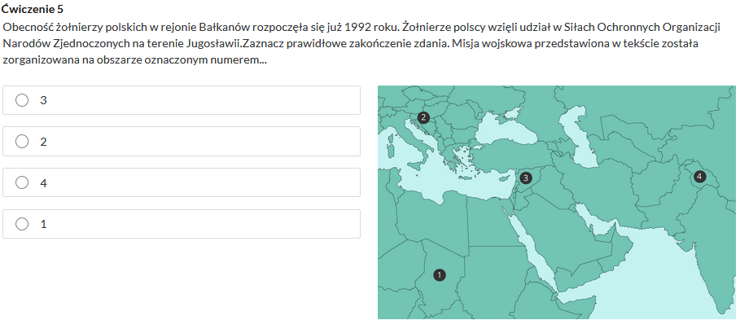
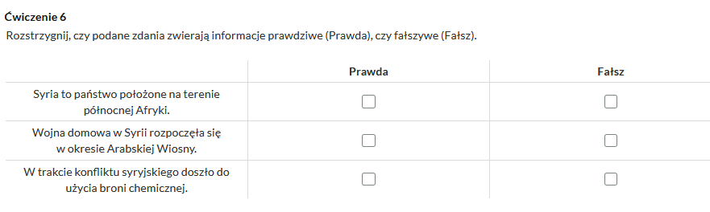

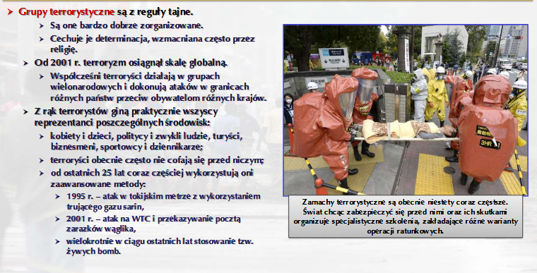
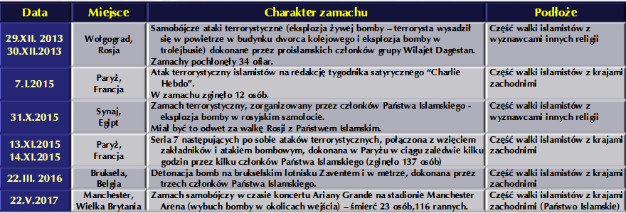

Wykonaj notatki w zeszycie według punktów
Konflikty polityczne
Na podstawie podręcznika i atlasu geograficznego wykonaj polecenia.
1. Omów przyczyny konfliktów politycznych.
2. Podaj przykłady obszarów objętych konfliktem politycznym.
3. Podaj, który konflikt zbrojny uważa się za najtragiczniejszą wojnę polityczną. Uzasadnij, dlaczego.
4. Opisz skutki konfliktów politycznych.
5. Zaproponuj sposób rozwiązania wybranego konfliktu politycznego toczącego się obecnie na świecie.
Konflikty ekonomiczne
Na podstawie podręcznika i atlasu geograficznego wykonaj polecenia.
1. Omów przyczyny konfliktów ekonomicznych.
2. Podaj przykłady obszarów objętych konfliktem ekonomicznym.
3. Opisz reakcję państw wysoko rozwiniętych gospodarczo na wkroczenie wojsk irackich do Kuwejtu w 1990 r. Wyjaśnij przyczyny podjętych przez nie działań.
4. Opisz skutki konfliktów ekonomicznych.
5. Zaproponuj sposób rozwiązania wybranego konfliktu ekonomicznego toczącego się obecnie na świecie.
Konflikty etniczne
Na podstawie podręcznika, atlasu geograficznego i własnej wiedzy wykonaj polecenia.
1. Omów przyczyny konfliktów wybuchających na tle narodowościowym lub etnicznym.
2. Podaj przykłady obszarów objętych walkami narodowowyzwoleńczymi lub plemiennymi.
3. Wyjaśnij, dlaczego władze państw wielonarodowościowych najczęściej sprzeciwiają się uzyskaniu przez mniejszości narodowe autonomii lub niepodległości.
4. Omów czynniki, które zdecydowały o tym, że najwięcej konfliktów pomiędzy plemionami wybucha w Afryce.
5. Wyjaśnij znaczenie terminów: rasizm i tolerancja.

Konflikty religijne
Na podstawie podręcznika i atlasu geograficznego wykonaj polecenia.
1. Omów przyczyny konfliktów wybuchających na tle religijnym.
2. Podaj przykłady obszarów objętych konfliktem religijnym.
3. Wyjaśnij znaczenie terminu tolerancja religijna.
4. Opisz podłoże i skutki konfliktu indyjsko-pakistańskiego.
5. Zaproponuj sposób rozwiązania wybranego konfliktu religijnego toczących się obecnie na świecie.

